ASIR1-21

ISO
06/02/2025
521-DRH-ISOP211 – Preparación de discos con fdisk y GParted

Daniel Rodríguez Hernansaiz

ÍNDICE
Práctica de laboratorio 2
Objetivos de la práctica 2
Inventario de material necesario 3
Preparación de discos con fdisk 3
Preparación de discos con GParted 5
Uso de GNU Parted 11
Conclusión 11

Práctica de laboratorio
521-DRH-ISOP211 – Preparación de discos con fdisk y GParted

Objetivos de la práctica
El objetivo de esta práctica es aprender a preparar y gestionar discos en sistemas Linux utilizando tanto herramientas de línea de comandos como herramientas gráficas. En concreto, se trabaja con fdisk, GNU Parted y GParted, comprendiendo el uso de particiones primarias, extendidas y lógicas.

Inventario de material necesario
- Máquina con Ubuntu Desktop
- Arranque mediante LiveCD de Ubuntu
- Herramientas: fdisk, parted y GParted

Preparación de discos con fdisk
En esta parte de la práctica se simula la preparación inicial de dos discos físicos en un entorno donde el disco principal (/dev/sda) ya contiene un sistema operativo instalado. El trabajo se realiza sobre los discos de prueba /dev/sdb y /dev/sdc.
Primero, inicio la máquina utilizando el LiveCD de Ubuntu para trabajar en un entorno seguro sin afectar al sistema instalado.
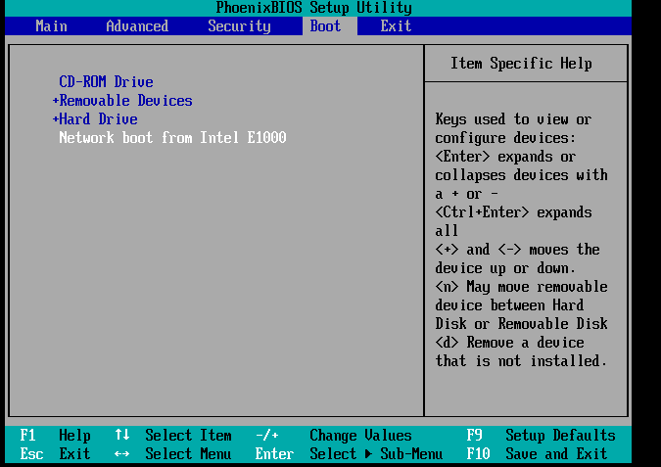
A continuación, utilizo el comando:
fdisk -l
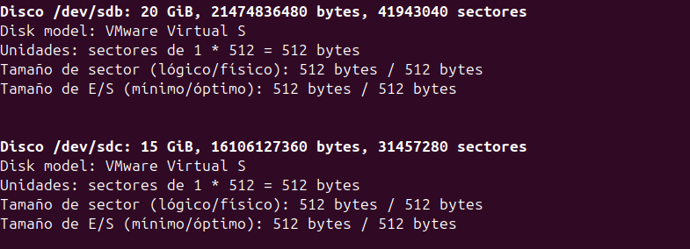
para listar todos los discos disponibles y comprobar su identificación.
Selecciono el disco /dev/sdb para comenzar a trabajar con él mediante fdisk.
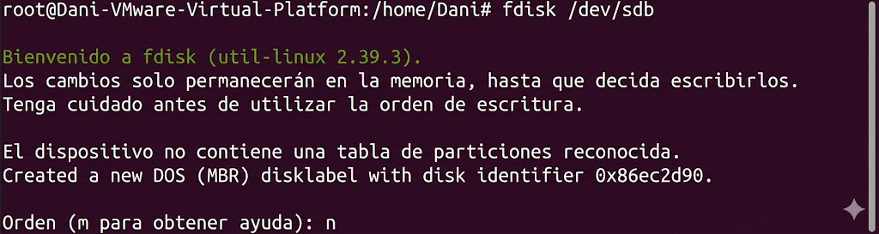
Compruebo que el indicador de escritura está activado y confirmo los cambios.
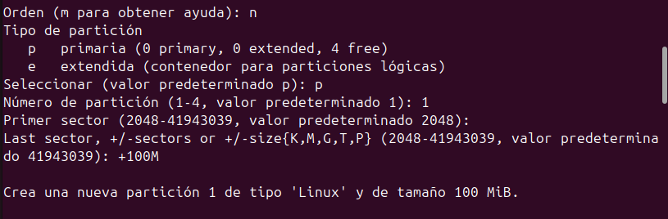
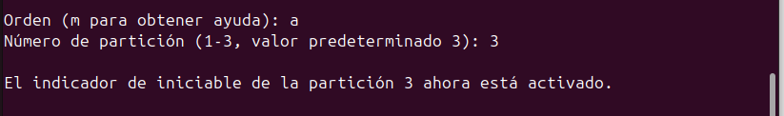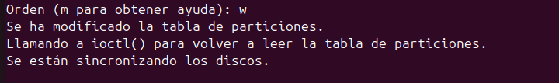

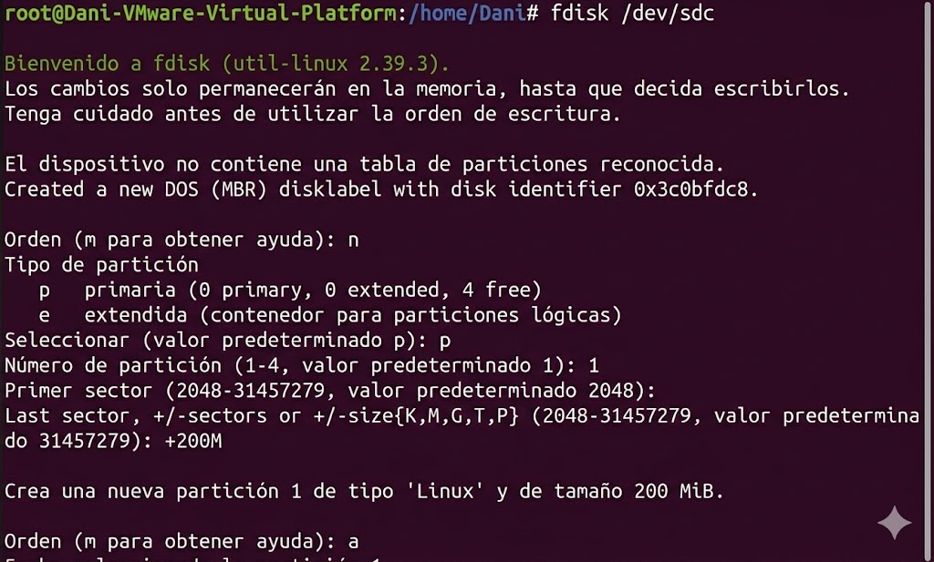
En este disco creo una partición extendida, dejando el tamaño por defecto (presionando Enter dos veces para utilizar todo el espacio libre). Dentro de esta partición extendida creo dos particiones lógicas, que el sistema asigna automáticamente como particiones 5 y 6.
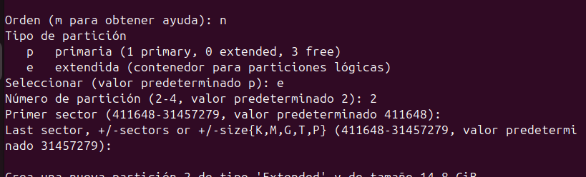
Finalmente, verifico que las particiones han sido creadas correctamente antes de salir de la herramienta.
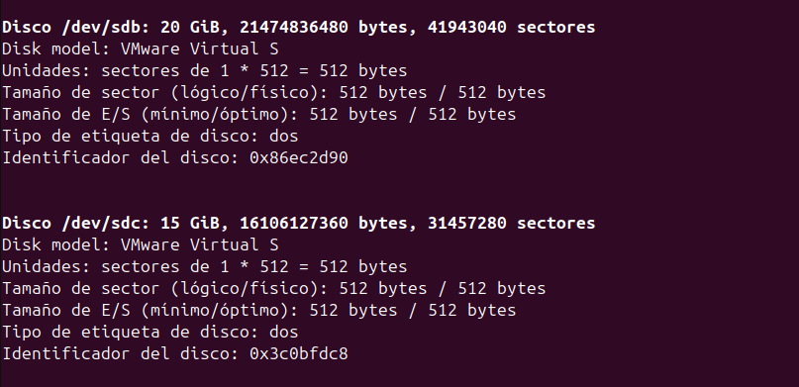

Preparación de discos con GParted
En esta fase elimino la configuración anterior para aprender a realizar el mismo esquema de particionado utilizando una herramienta gráfica.
Primero instalo GParted con el siguiente comando:
apt install gparted
Después, inicio la aplicación desde la terminal utilizando privilegios de administrador. Abro GParted y me aseguro de seleccionar correctamente el disco, ya que es muy importante trabajar siempre sobre el disco adecuado para evitar errores.
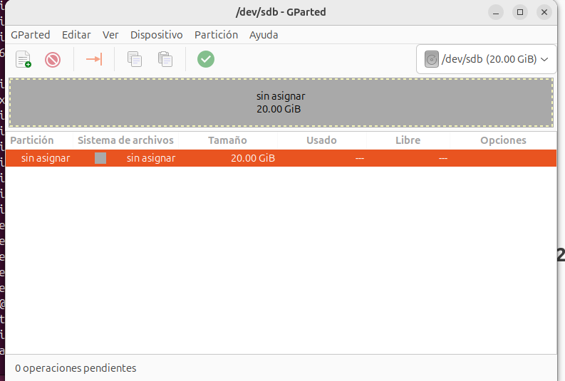
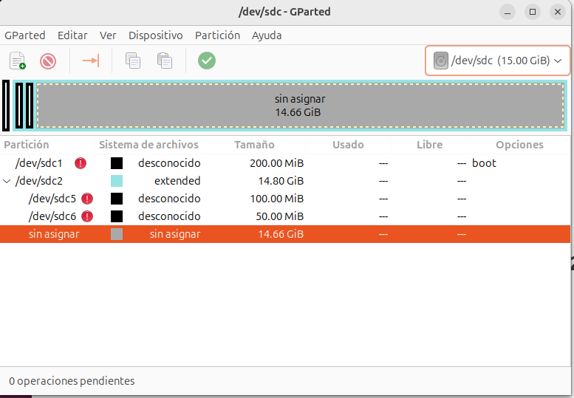
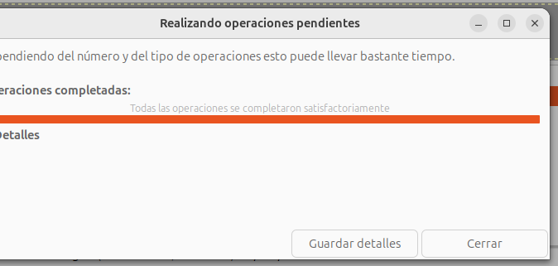
Cambio al disco correspondiente y elimino todas las particiones creadas anteriormente.
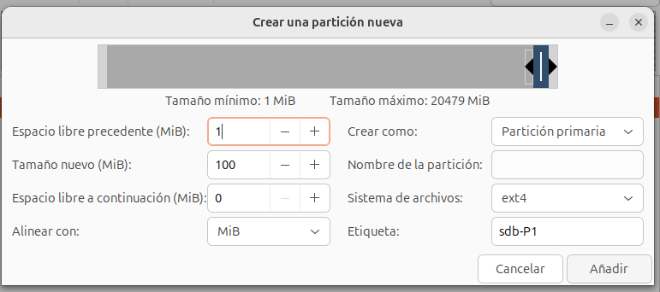
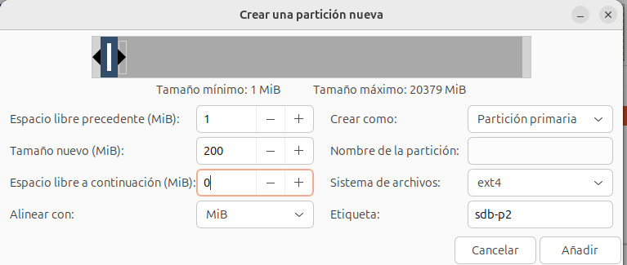
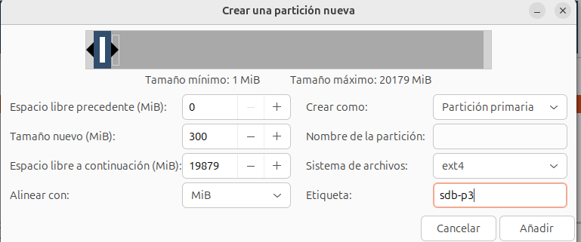
Vuelvo a seleccionar el disco /dev/sdb y creo tres particiones primarias con los siguientes tamaños:
- 100 MB
- 200 MB
- 300 MB
Para ello, hago clic derecho sobre el espacio sin asignar y selecciono la opción de crear nueva partición. Aplico los cambios y, posteriormente, marco la primera partición con la opción boot desde el menú de gestión de banderas. 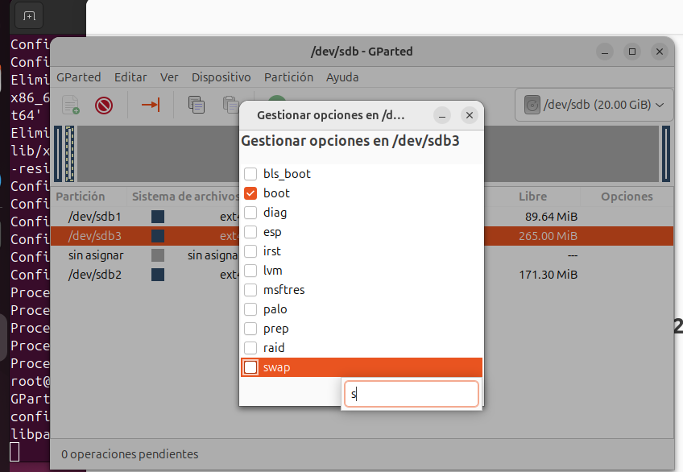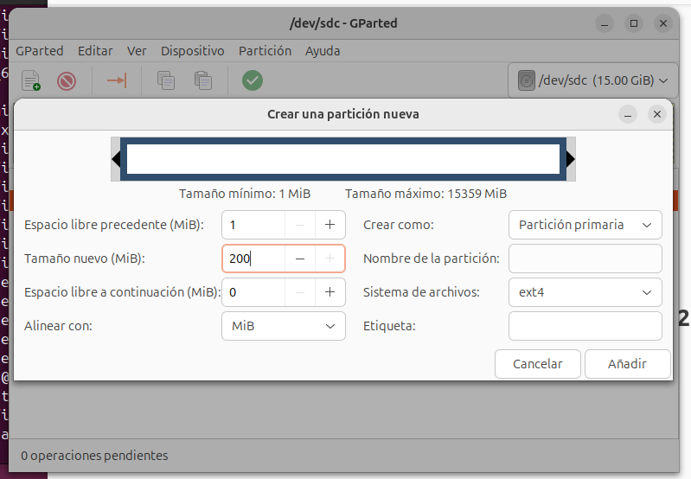
Después cambio al disco /dev/sdc, donde creo una partición primaria de 200 MB y también la marco como boot. Aplico los cambios.
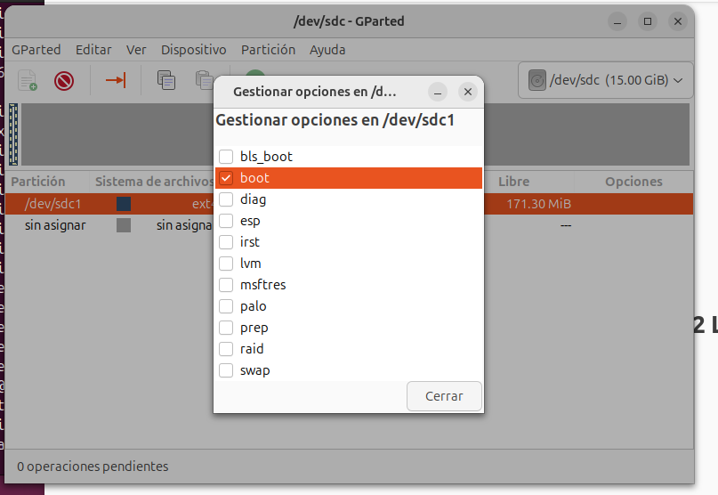
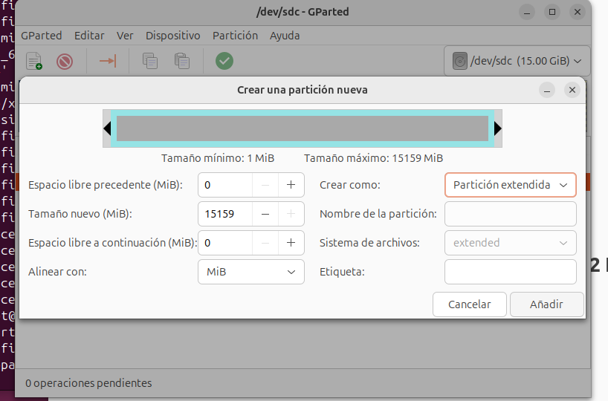
En este mismo disco creo una partición extendida y, dentro de ella, dos particiones lógicas de:
- 50 MB
- 100 MB
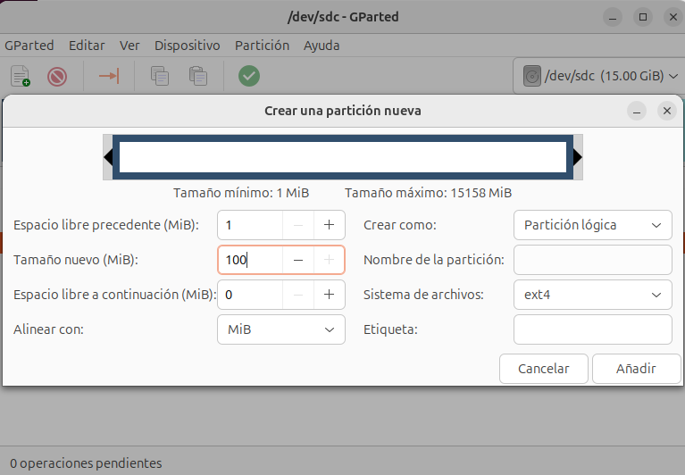
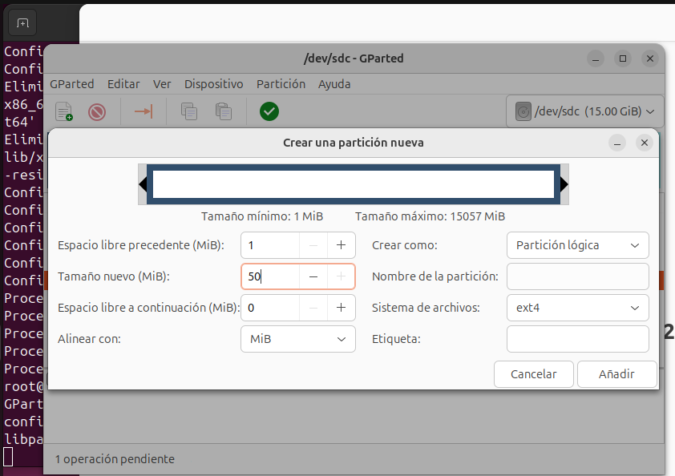
Al finalizar, compruebo que el esquema de particionado es correcto.
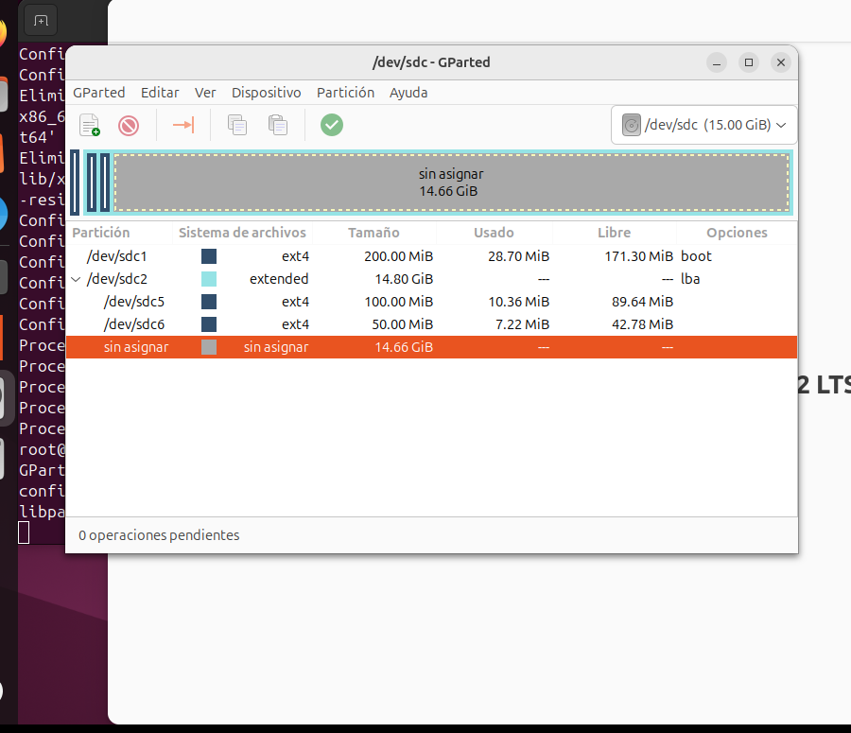

Uso de GNU Parted
Por último, utilizo GNU Parted desde la línea de comandos para realizar tareas de manipulación de tablas de particiones, redimensionamiento y modificación de banderas directamente sobre el disco de pruebas /dev/sdb, reforzando el uso de herramientas en modo consola.

Conclusión
En esta práctica he aprendido a gestionar y estructurar el almacenamiento en Linux desde cero, utilizando un entorno seguro como el LiveCD de Ubuntu. He comprendido la jerarquía de las particiones primarias, extendidas y lógicas, y he adquirido experiencia práctica tanto con herramientas de consola (fdisk y parted) como con herramientas gráficas (GParted y la utilidad Discos).
Este trabajo me ha permitido entender mejor cómo se preparan los discos antes de la instalación de un sistema operativo y la importancia de seleccionar correctamente cada dispositivo.

